خدا کے فضل اوررحم کے ساتھ ھوالناصر
شعبہ صحت وجسمانی سپورٹس ریلی مجلس انصار اللہ سواں گارڑن، ضلع اسلام آباد
مکرم و محترم صد رانصار اللہ پاکستان،
آداب و تسلیمات،
امید ہے کہ آپ اللہ تعالیٰ کے فضل سے خیریت سے ہونگے۔
اللہ کے فضل سے مجلس انصار اللہ سواں گارڈن میں 21ستمبر 2024 کو سپورٹس ریلی کااہتمام کیا گیا اس کی رپورٹ پیش خدمت ہے۔
ماہ ستمبر میں ہونے والی عاملہ میٹنگ میں سپورٹس ریلی کی تاریخ اور کھیلے جانے والے تمام کھیلوں کی پلاننگ کی گئی۔ حالات کو مد نظر رکھتے ہوئے تمام ان ڈور کھیلوں کا اہتمام کیا گیا۔ سائقین کے ذریعے تمام انصار کو سپورٹس ریلی کی اطلاع دی گئی۔
پروگرام کا آغاز دعا سے کیا گیا اسکے بعد تمام شرکاکو کھیلوں کے اصولوں کابتایا گیا۔پروگرام کی صدارت صدر حلقہ سواں گارڈن مکرم حبیب اللہ صاحب نے کی۔ تمام کھیلوں کے فیصلے کے فرائض خدام الاحمدیہ کے سپرد کئے گئے۔ مربی حلقہ مکرم عطاء الکافی صاحب، قائد مجلس مکرم حسیب اللہ صاحب، مکرم ماھر احمد اور مکرم خاقان احمد صاحب نے تمام کھیلوں کے فیصلے کئے۔

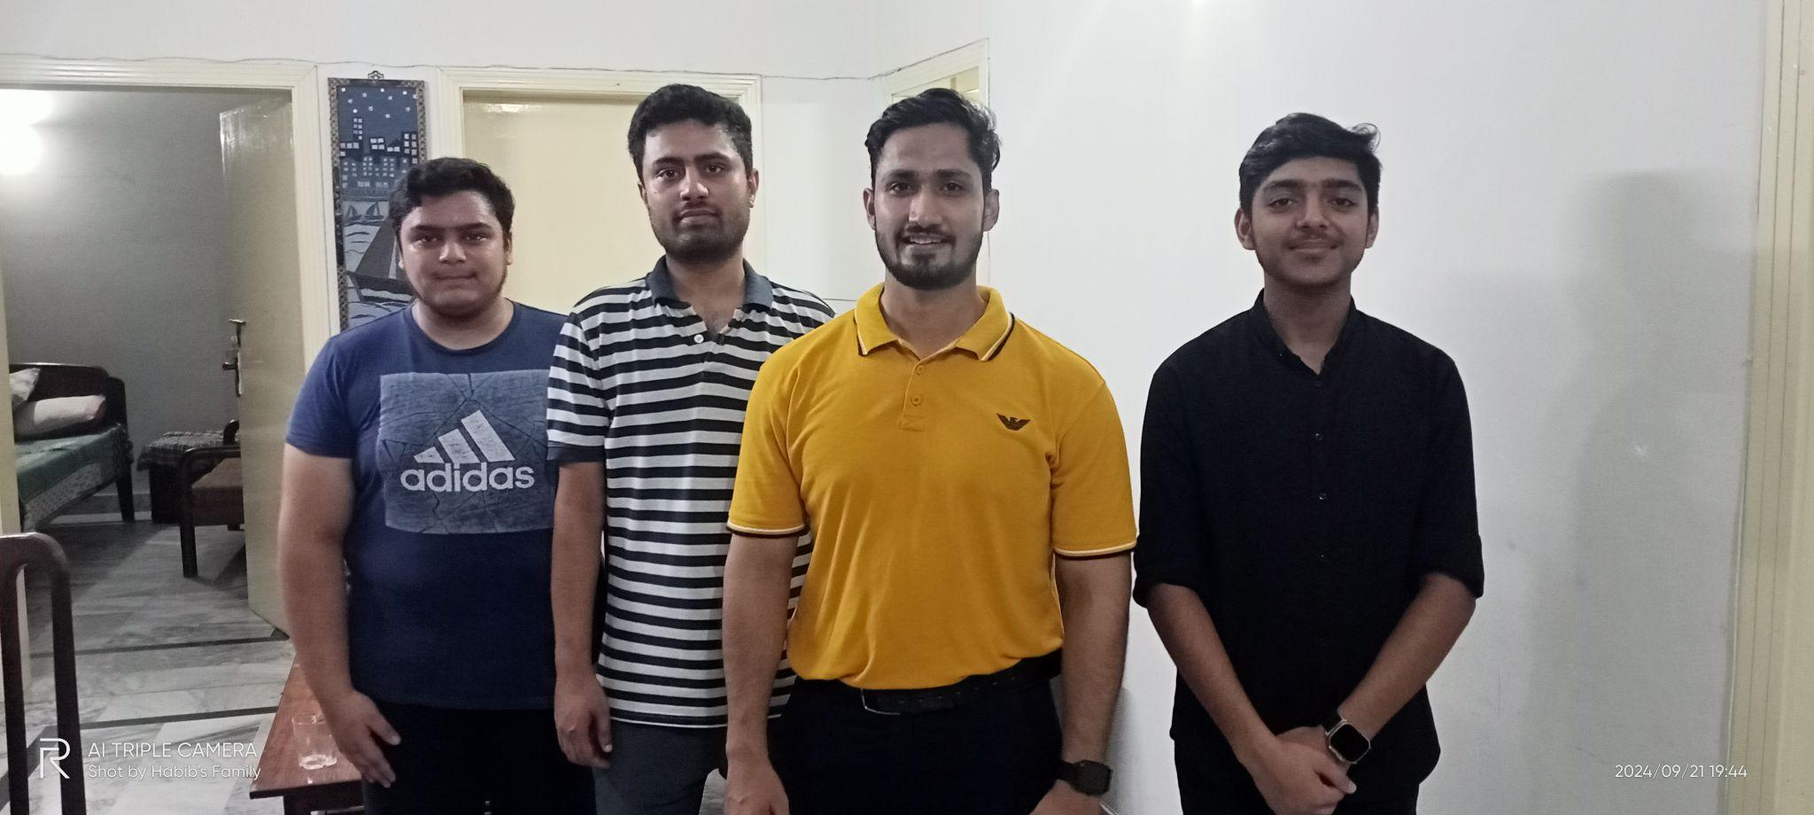
مجلس انصار اللہ سواں گارڈن میں ہونےوالی سپورٹس ریلی میں کل آٹھ کھیل کھیلے گئے۔
Dartboard Game  Ball Throw  مشاہدہ معائنہ  پنجہ آزمائی | Ring Throw  Musical Chair  کلائی پکڑائی  Table Tennis
Dartboard Game-1
ڈاٹ گیم میں کل سات انصار نے حصہ لیا ہے۔ تمام انصار کو چار باریاں دی گئیں۔
اول: مکرم امان اللہ صاحب دوم : مکرم چوہدری مناظر احمد صاحب
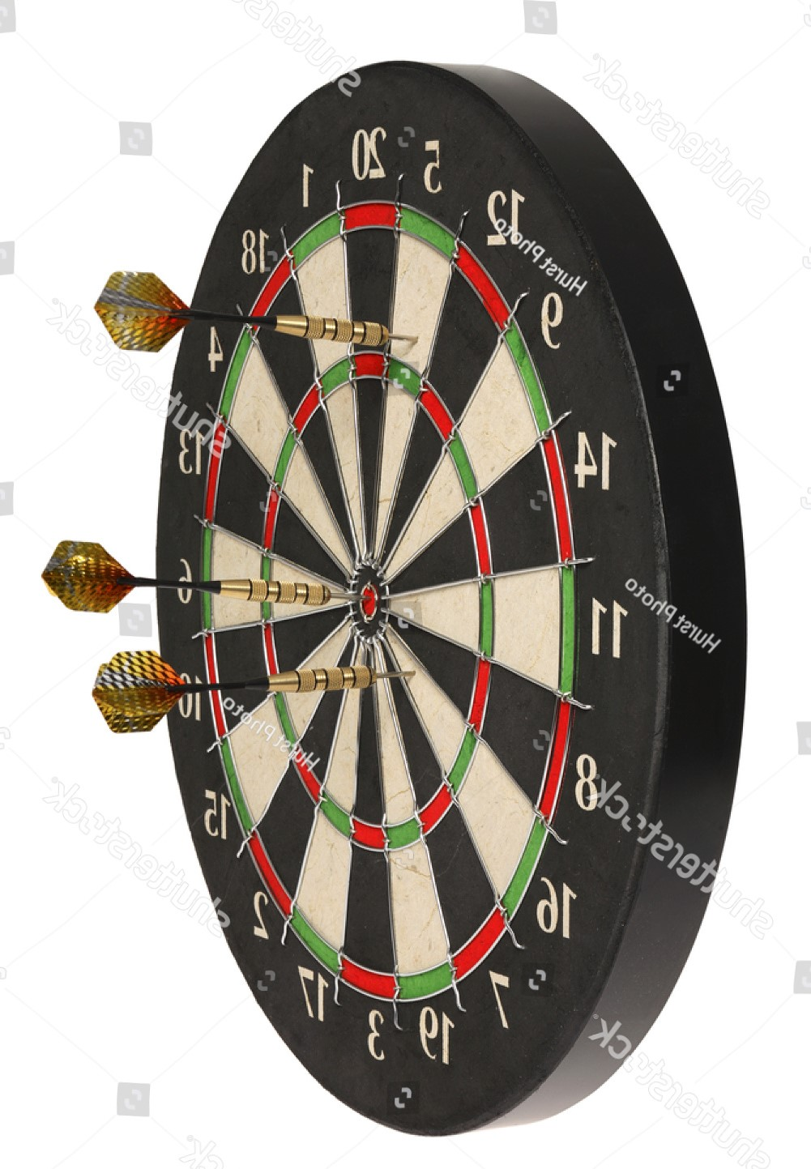 | 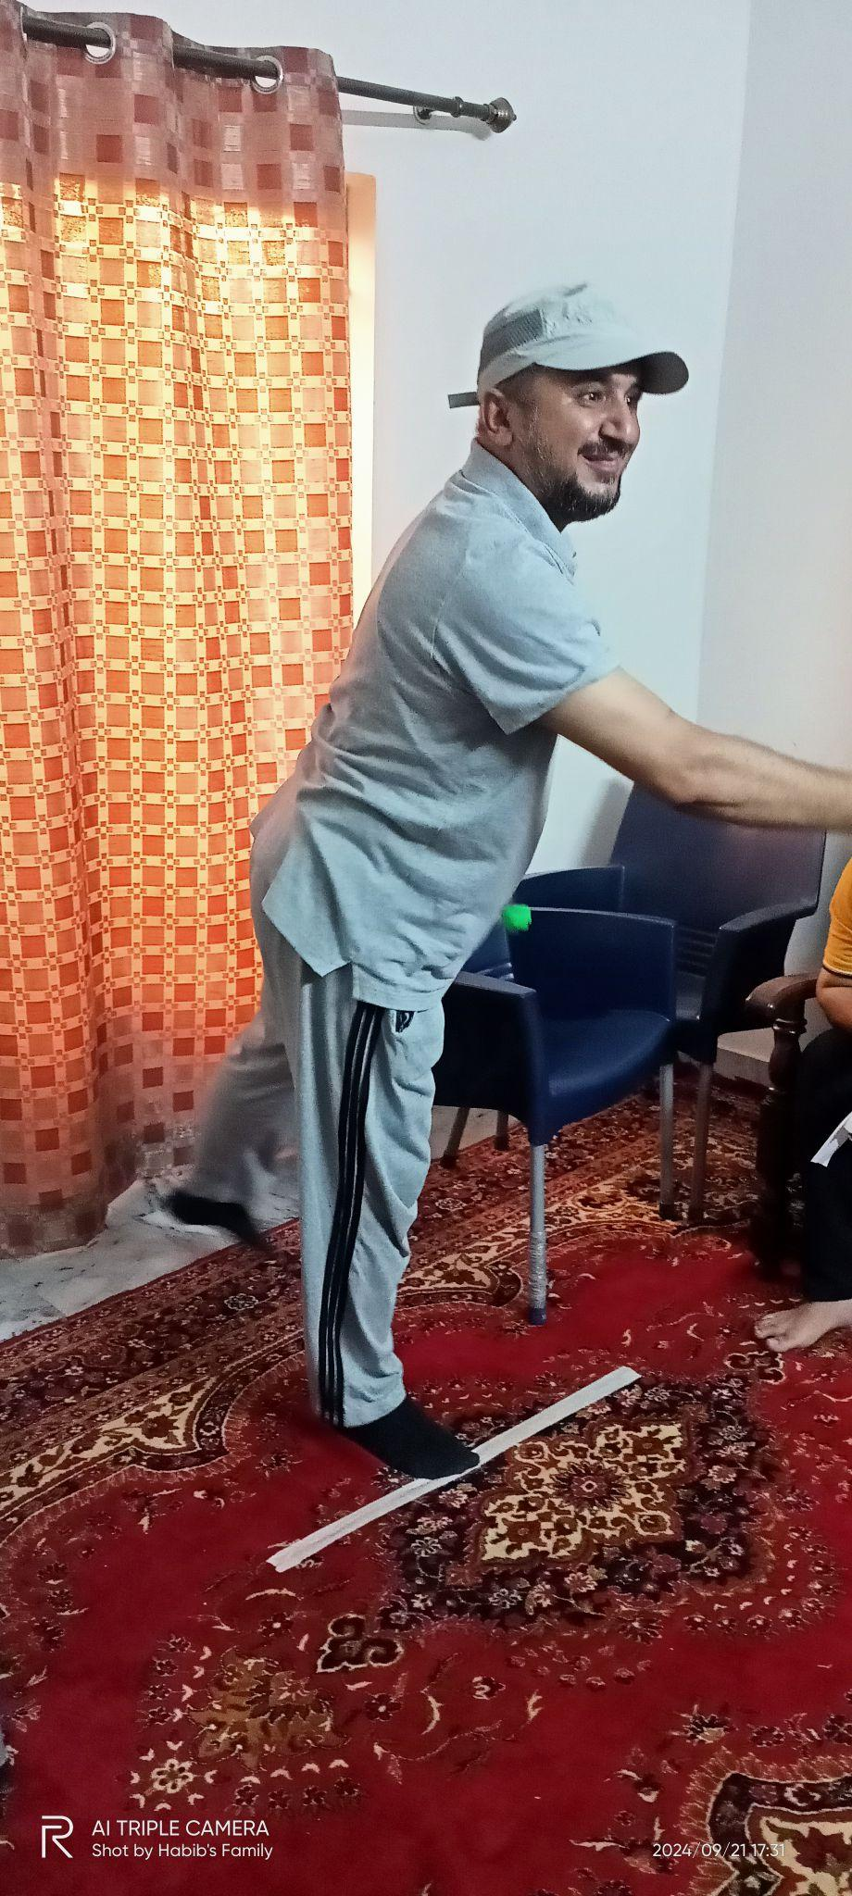  مکرم امان اللہ صاحب | 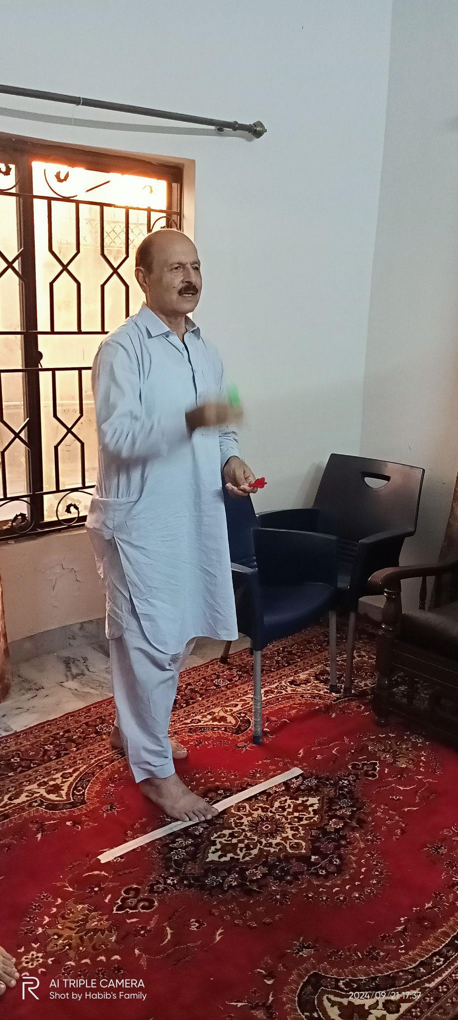  مکرم چوہدری مناظر احمد صاحب | 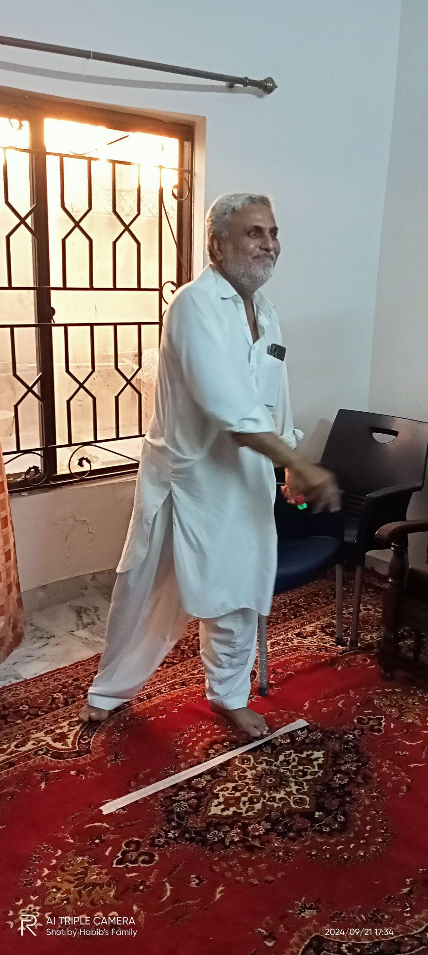  مکرم محمد حبیب اللہ صاحب | 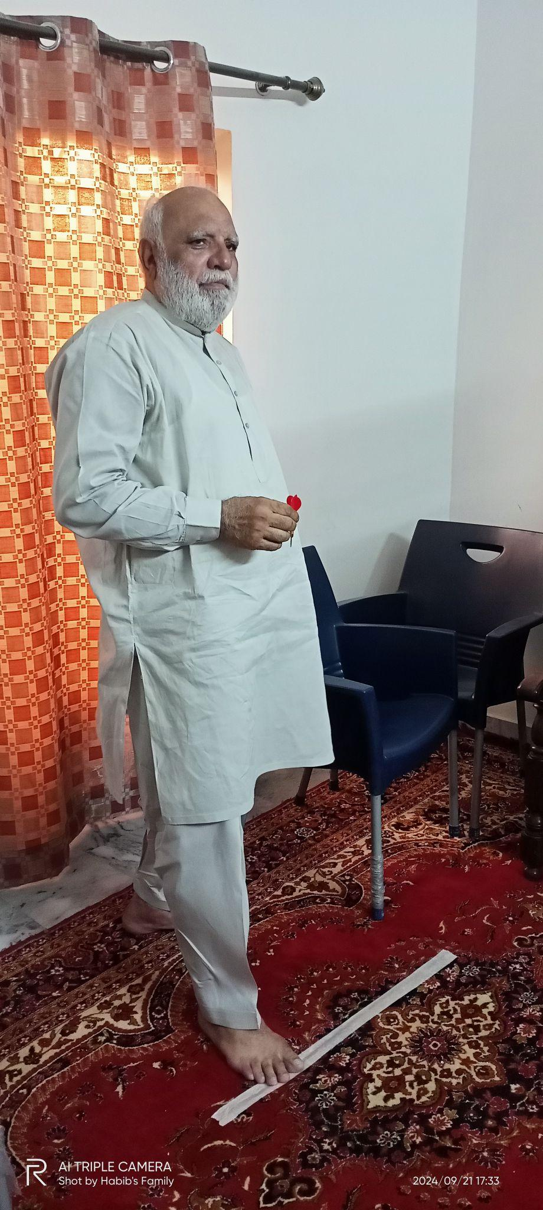  مکرم چوہدری سجاد احمد جنجوعه صاحب
 | 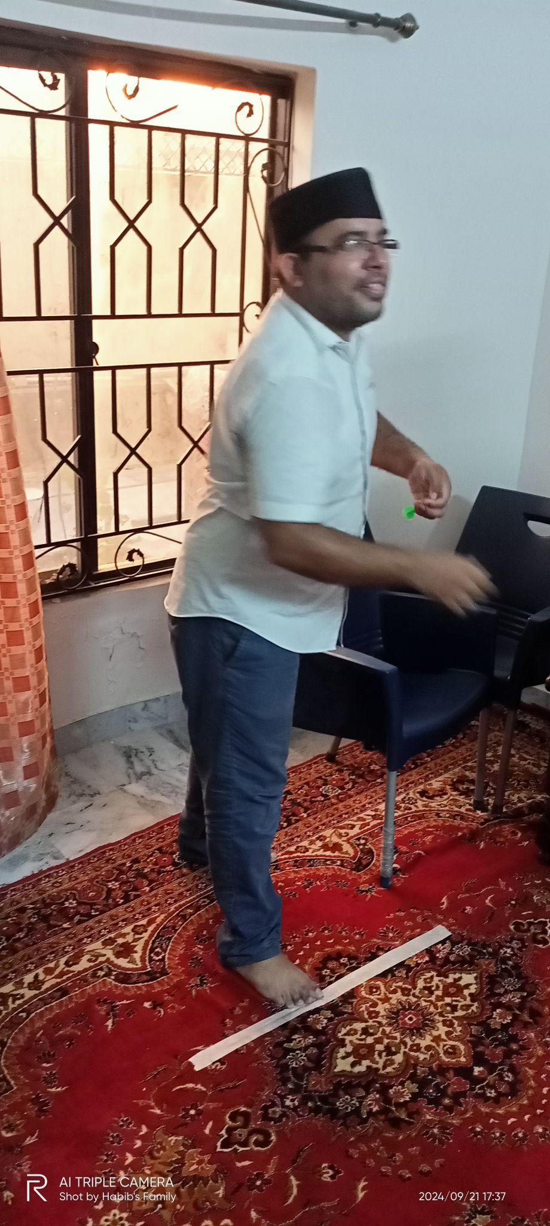  مکرم حبیب احمد صاحب | 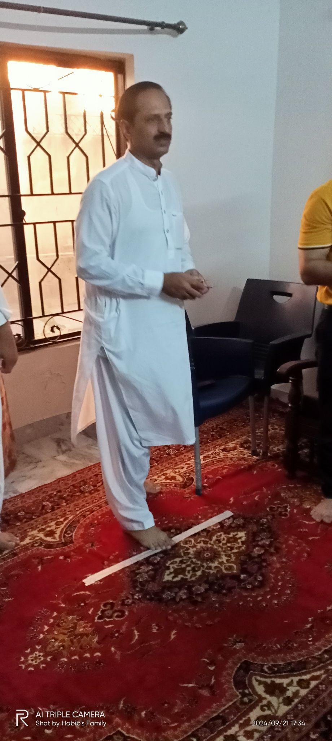  مکرم ناصر احمد ورک صاحب | 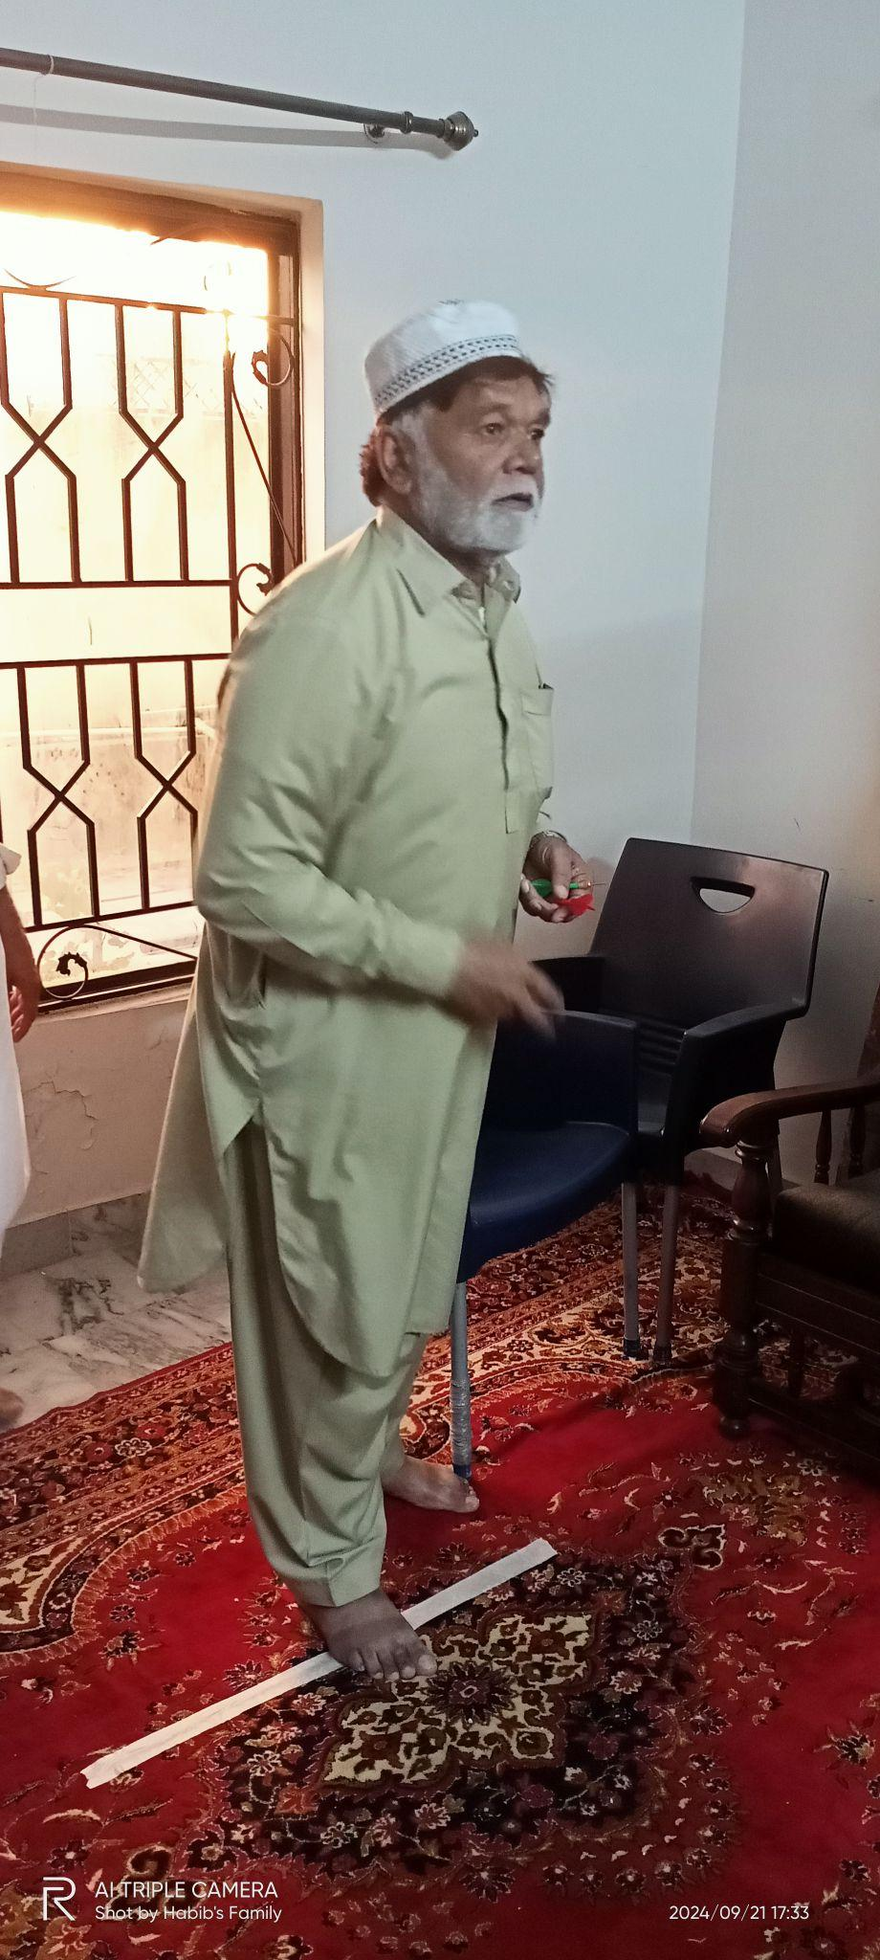  مکرم غلام محمد صاحب

Ring Throw-2
Ring Throw میں کل سات انصار نے حصہ لیا ہے۔ ہر ناصر کو چار رنگ دیے گئے جو ۱یک خاص حد سے اس نشان میں ڈالنے تھے۔
اول: مکرم امان اللہ صاحب، دوم : مکرم چوہدری سجاد احمد جنجوعه صاحب
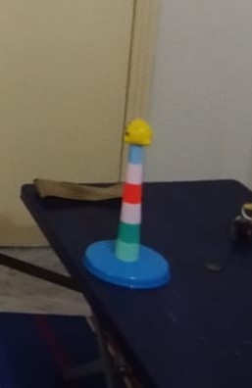 | 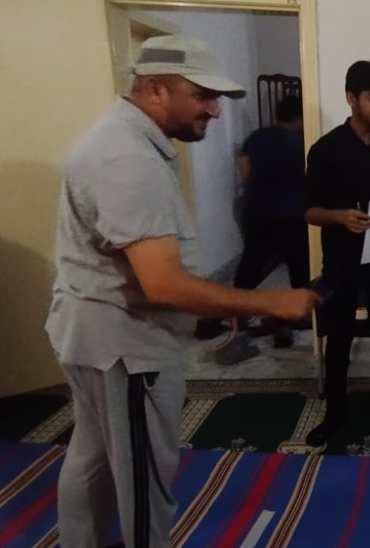  مکرم امان اللہ صاحب | 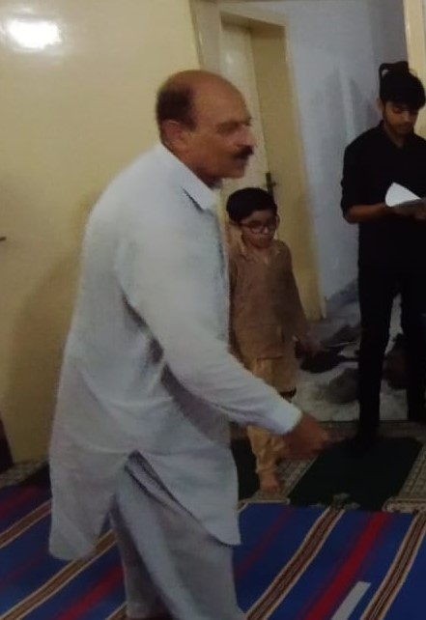  مکرم چوہدری مناظر احمد صاحب | 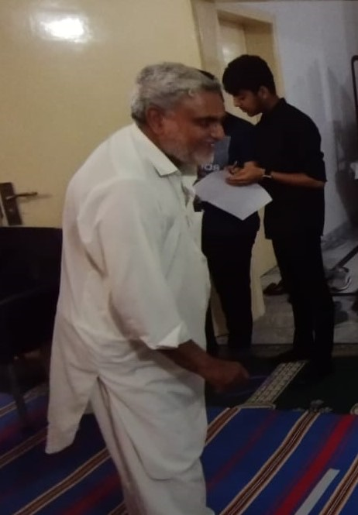  مکرم محمد حبیب اللہ صاحب | 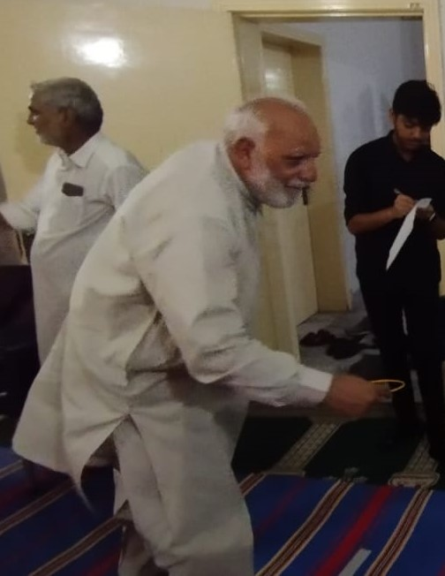  مکرم چوہدری سجاد احمد جنجوعه صاحب
 | 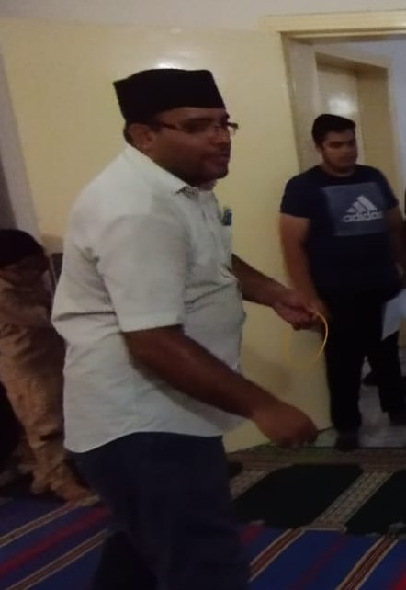  مکرم حبیب احمد صاحب | 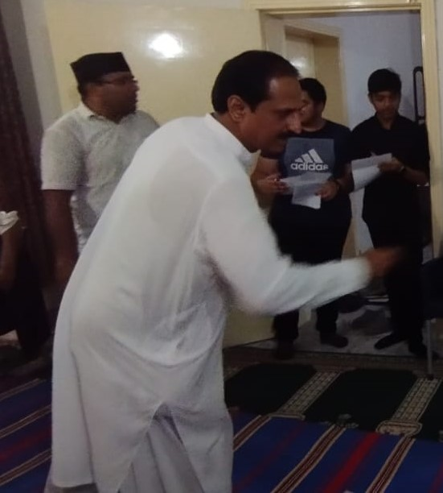  مکرم ناصر احمد ورک صاحب | 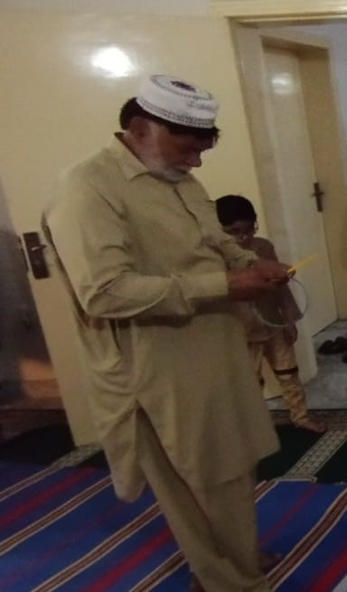  مکرم غلام محمد صاحب

Ball Throw-3
Ball Throw میں کل سات انصار نے حصہ لیا ہے۔ اس کھیل مٰیں ہر ناصر کو چار باریاں دی گئی اورگیند کو ایک ٹپ دے کر بالٹی میں ڈالنا تھا۔
اول:مکرم حبیب احمد صاحب، دوم : مکرم غلام محمد صاحب
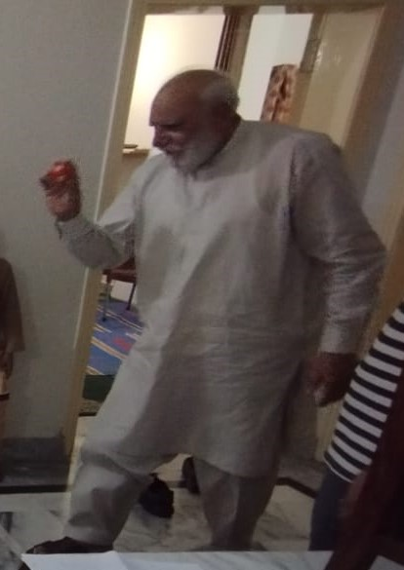  مکرم چوہدری سجاد احمد جنجوعه صاحب | 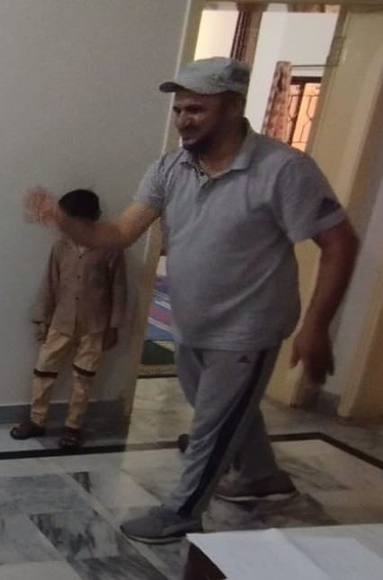  مکرم امان اللہ صاحب | 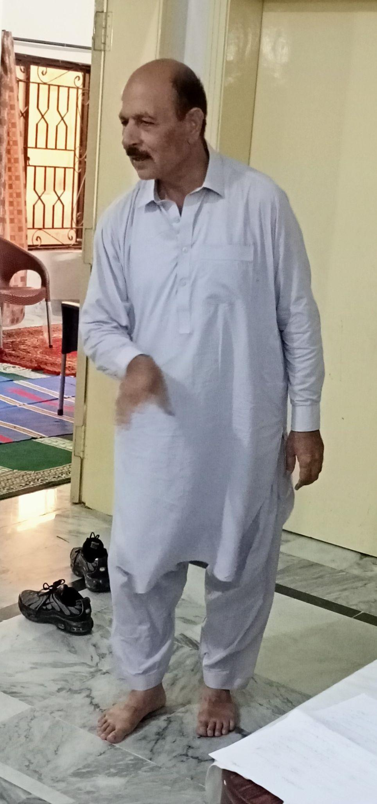  مکرم چوہدری مناظر احمد صاحب | 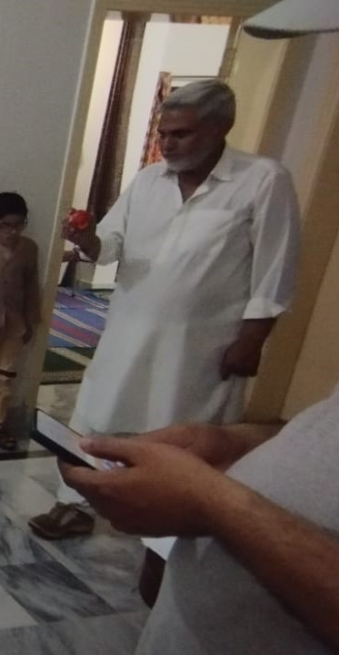  مکرم محمد حبیب اللہ صاحب | 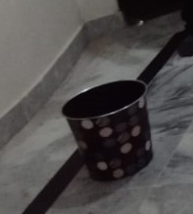
 | 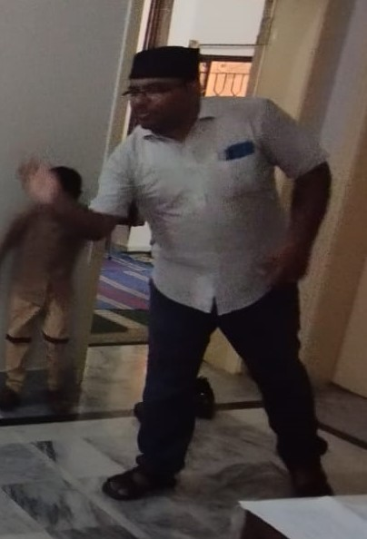  مکرم حبیب احمد صاحب | 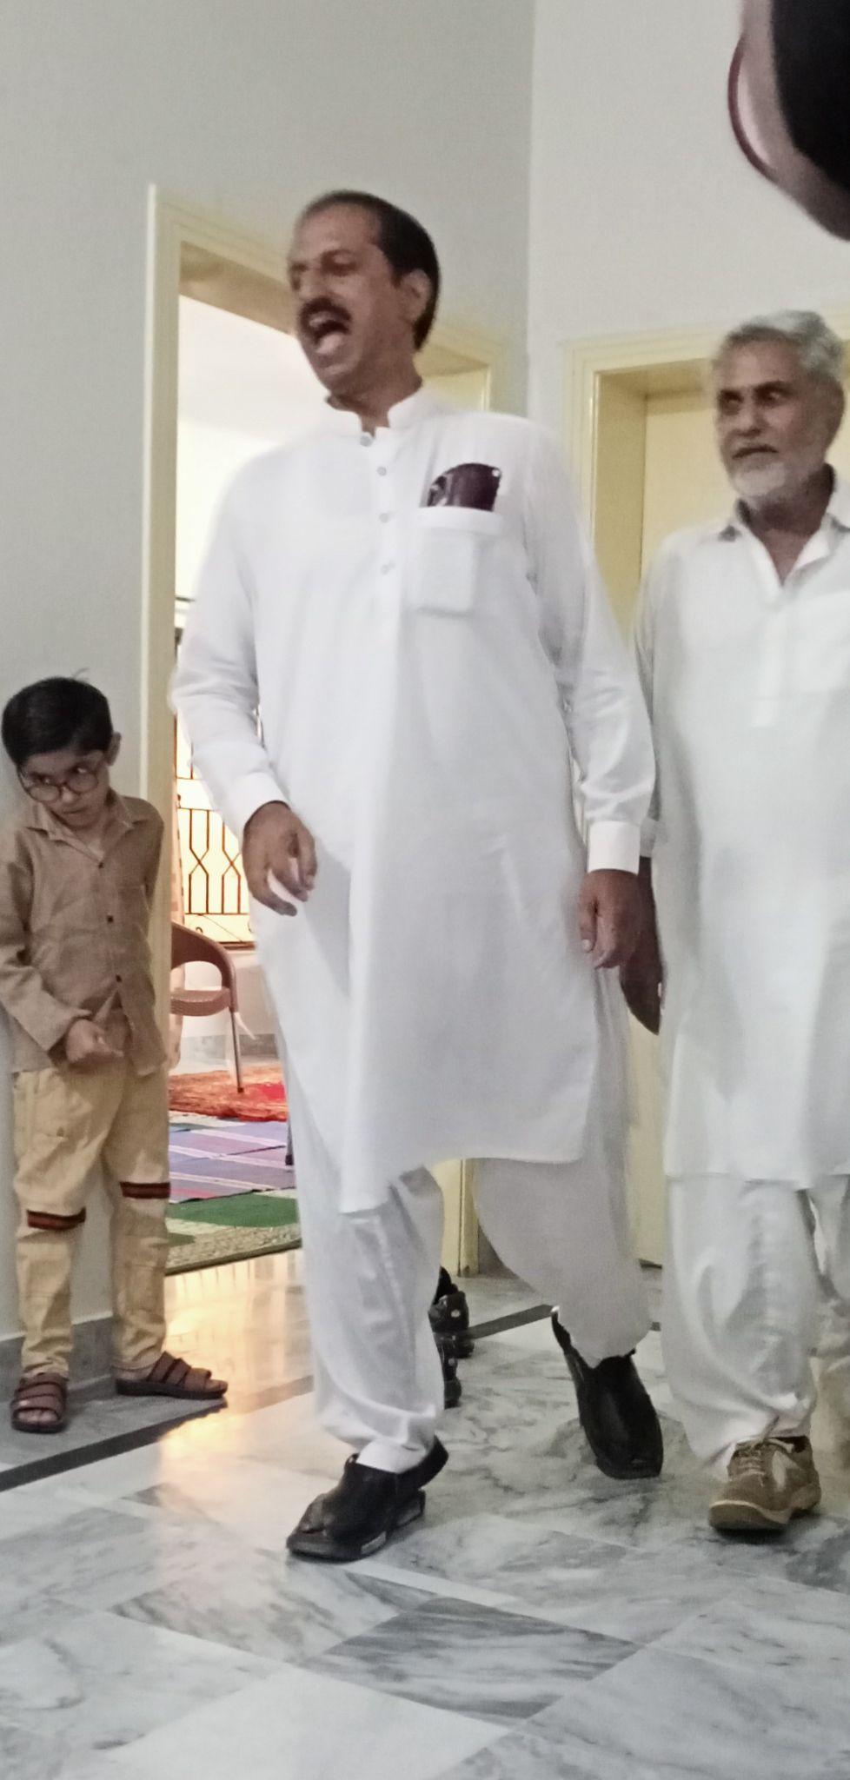  مکرم ناصر احمد ورک صاحب | 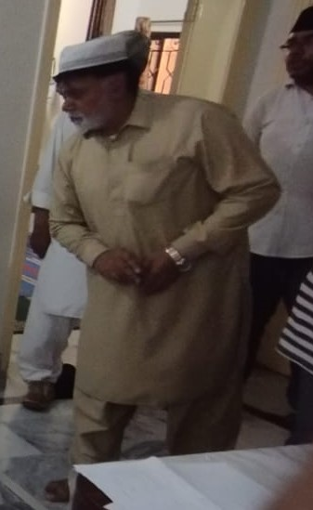  مکرم غلام محمد صاحب

Musical Chair-3
Musical Chair میں کل سات انصار نے حصہ لیا ہے۔ ہر راونڈ پر ایک ناصر الگ ہوتا گیا۔
اول: مکرم چوہدری مناظر احمد صاحب، دوم : مکرم امان اللہ صاحب
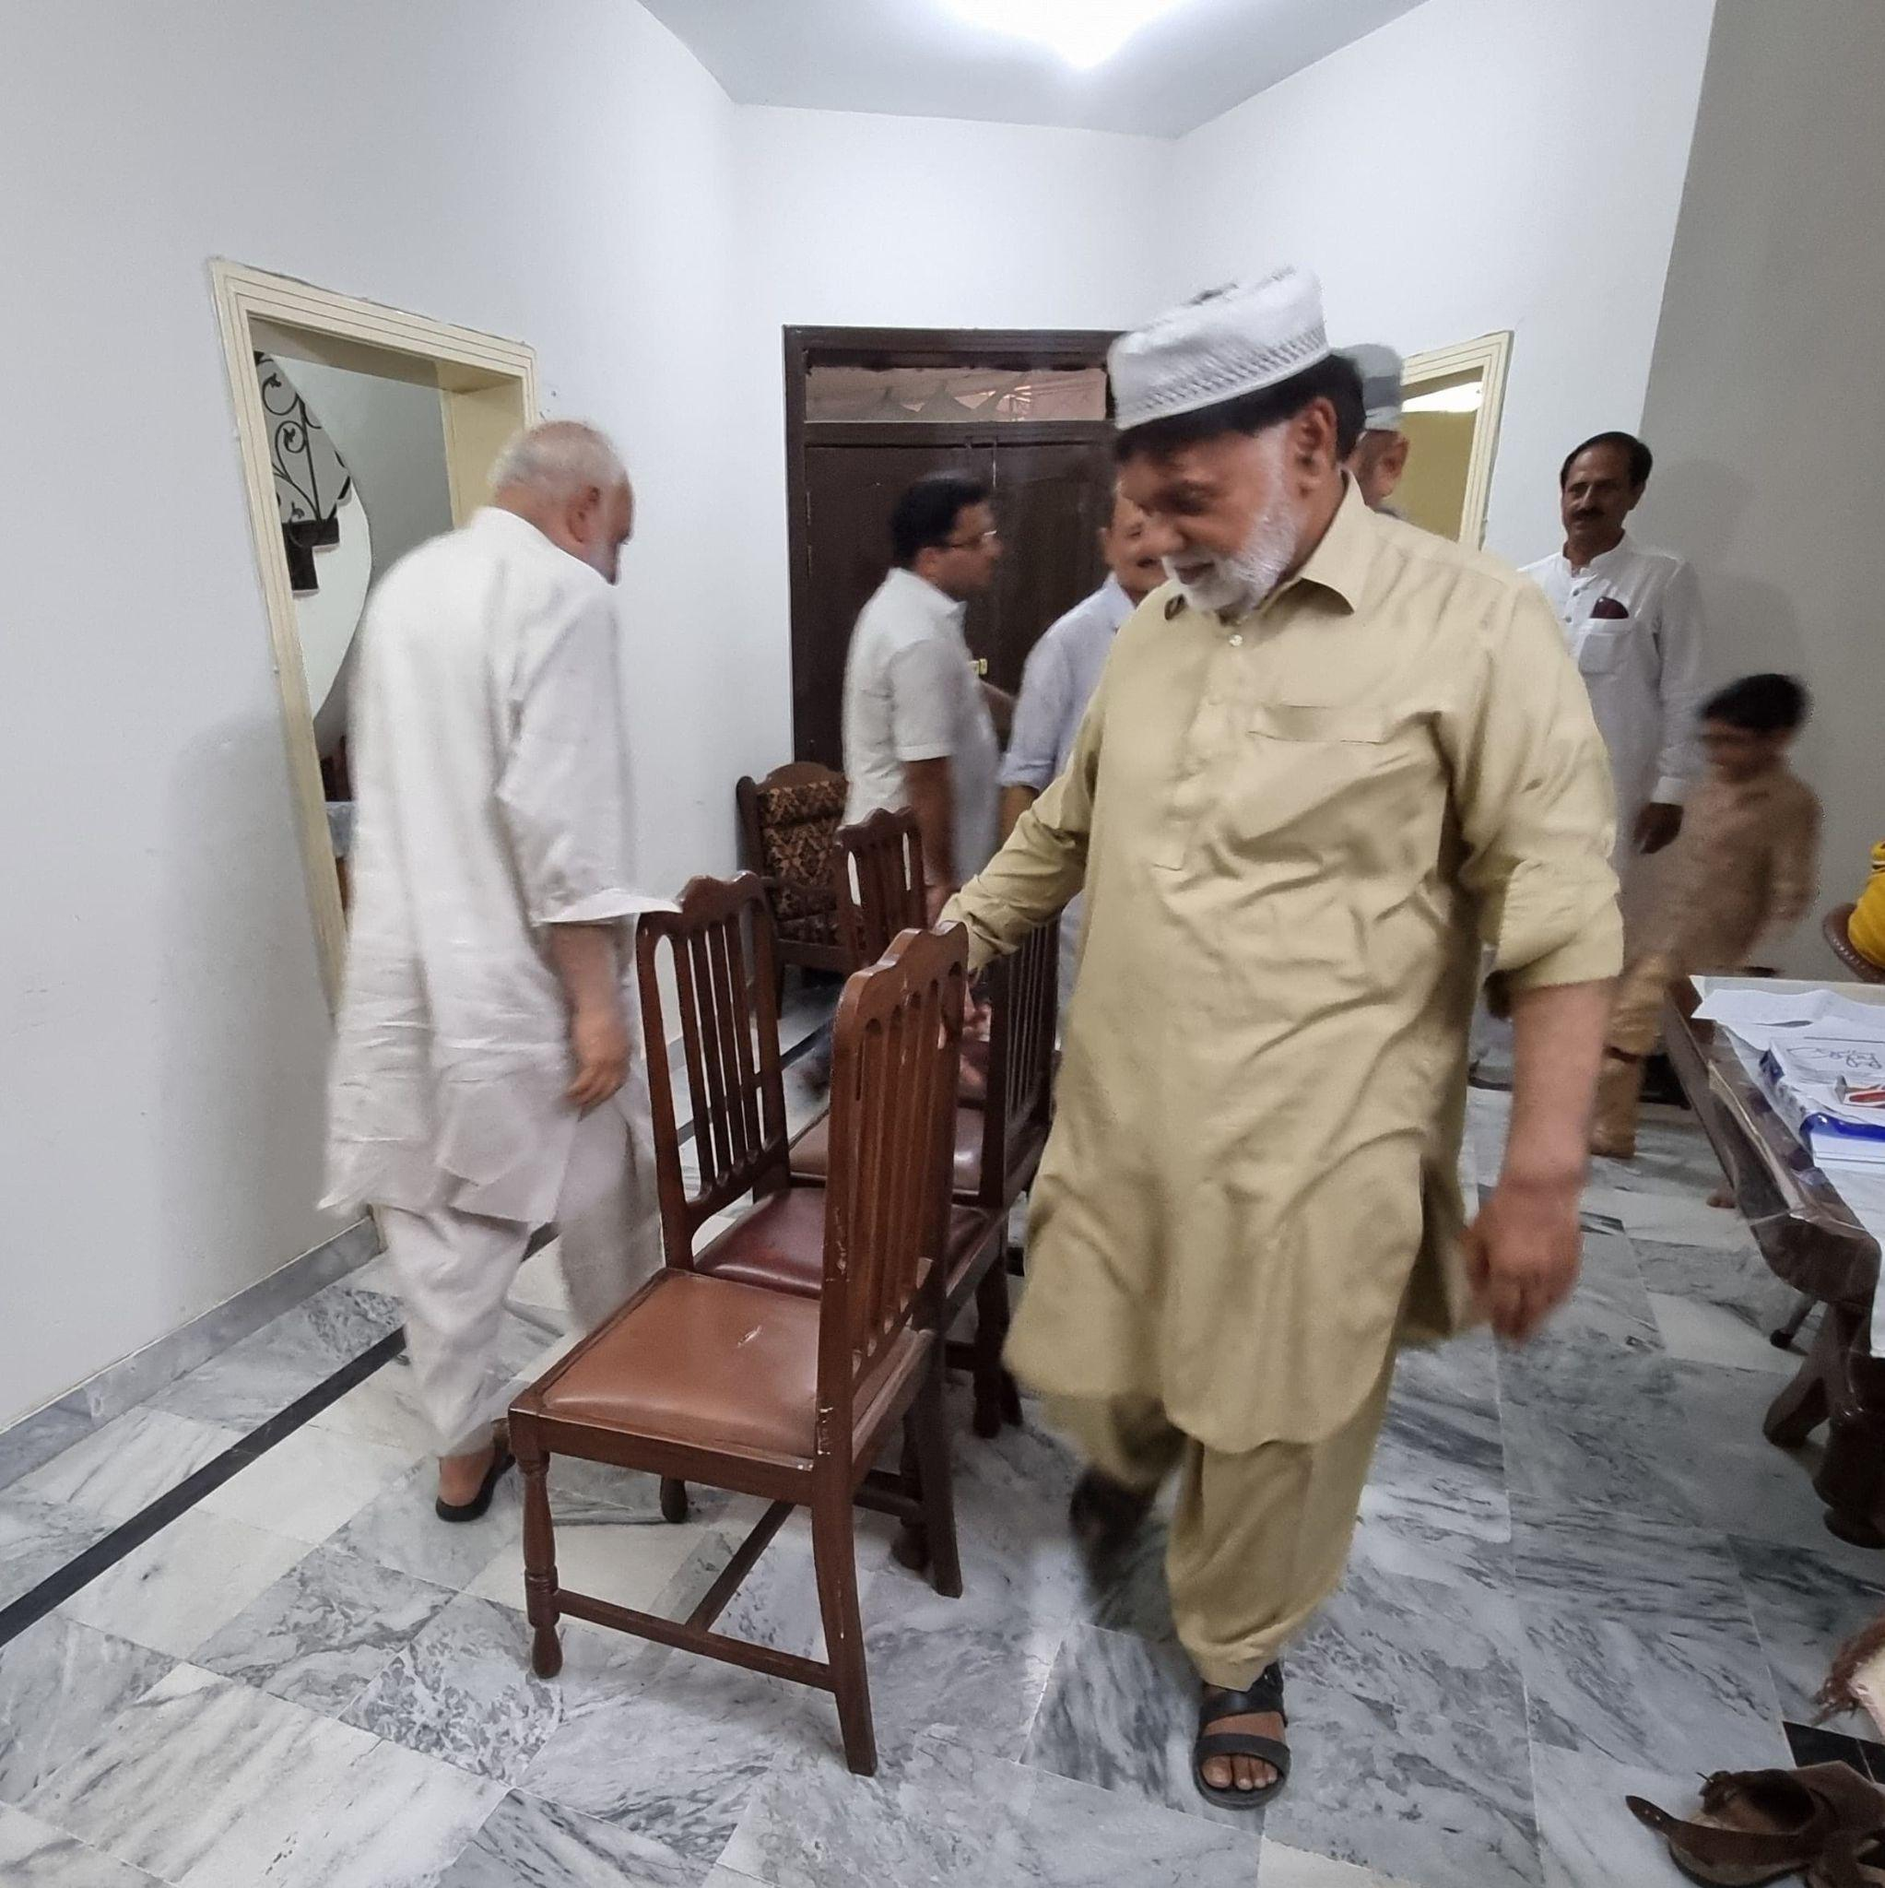 | 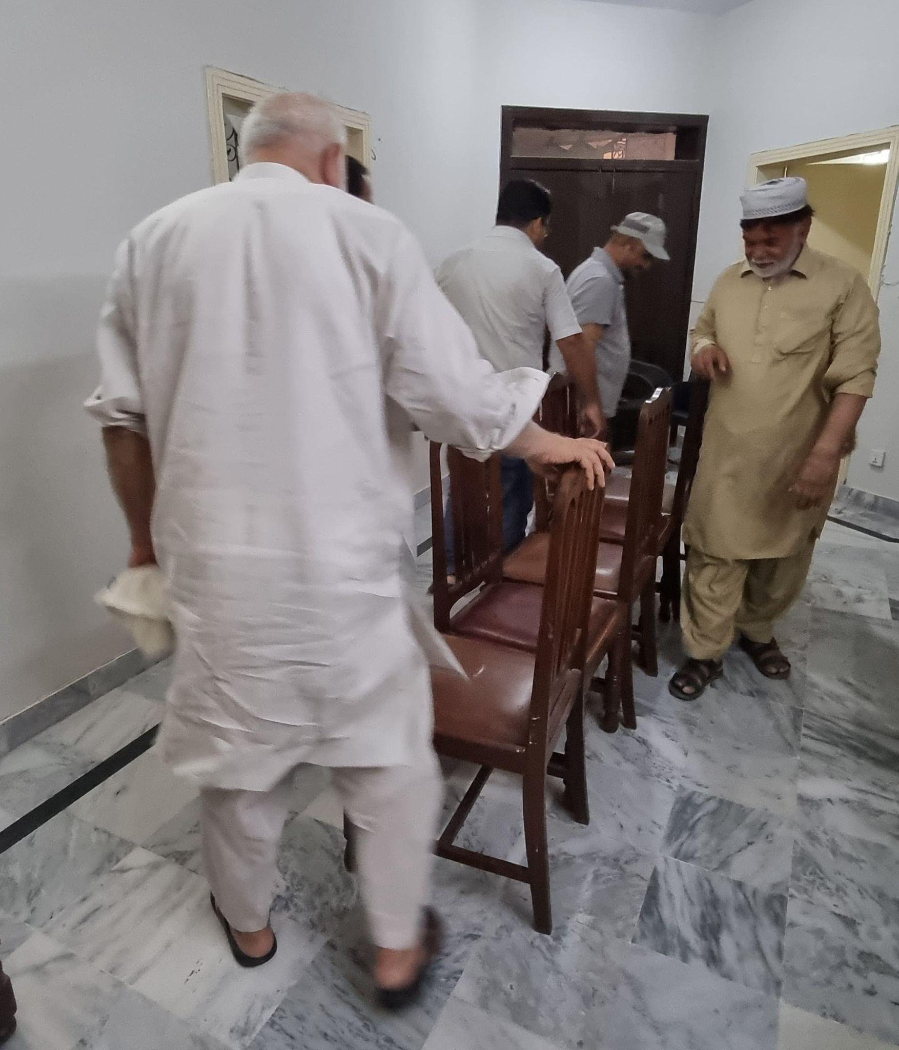
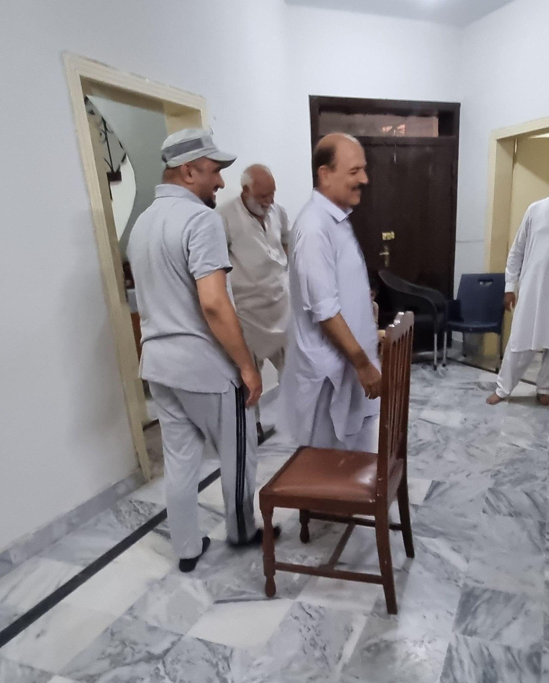  Last Round Final  مکرم امان اللہ صاحب, مکرم چوہدری مناظر احمد صاحب | 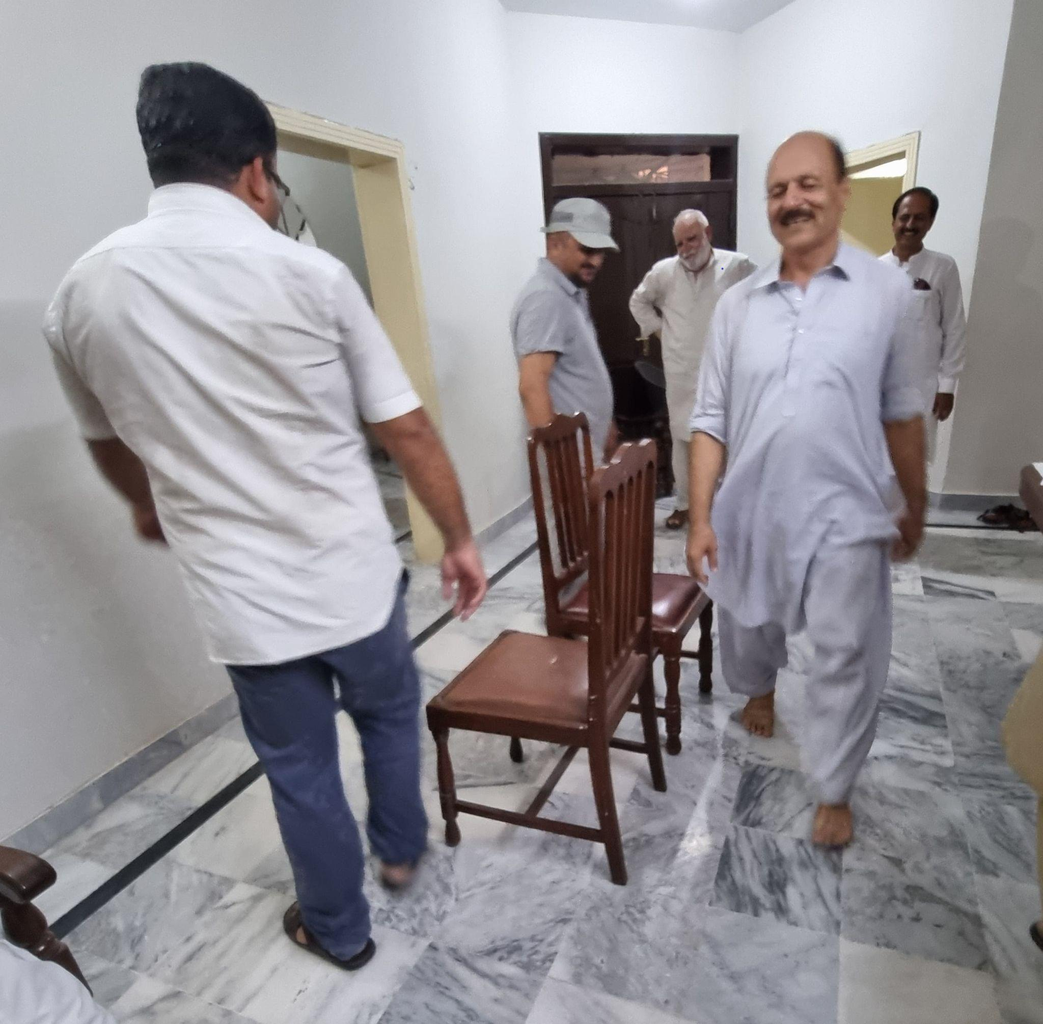  Second Last Round  مکرم امان اللہ صاحب , مکرم حبیب احمد صاحب  مکرم چوہدری مناظر احمد صاحب
5-مشاہدہ معائنہ
مشاہدہ معائنہ میں کل سات انصار نے حصہ لیا ہے۔ مختلف اشیاء ۱یک جگہ پر رکھ کر شامل انصار کو ۱یک منٹ کا وقت دیا گیا اور پھر ۱یک منٹ کا وقت لکھنے کے لیے دیا گیا۔
اول: مکرم امان اللہ صاحب، دوم : مکرم چوہدری مناظر احمد صاحب
5- کلائی پکڑائی
کلائی پکڑائی میں کل پانچ انصار نے حصہ لیا ہے۔ پہلے راونڈ میں چار انصار نے مقابلہ کیا۔ جیتنے والے انصارکا آپس میں مقابلہ کرایا گیا۔ آخر پر فائنل مقابلہ ہوا۔
اول: مکرم چوہدری سجاد احمد جنجوعه صاحب، دوم : مکرم حبیب احمد صاحب
راونڈ 1:
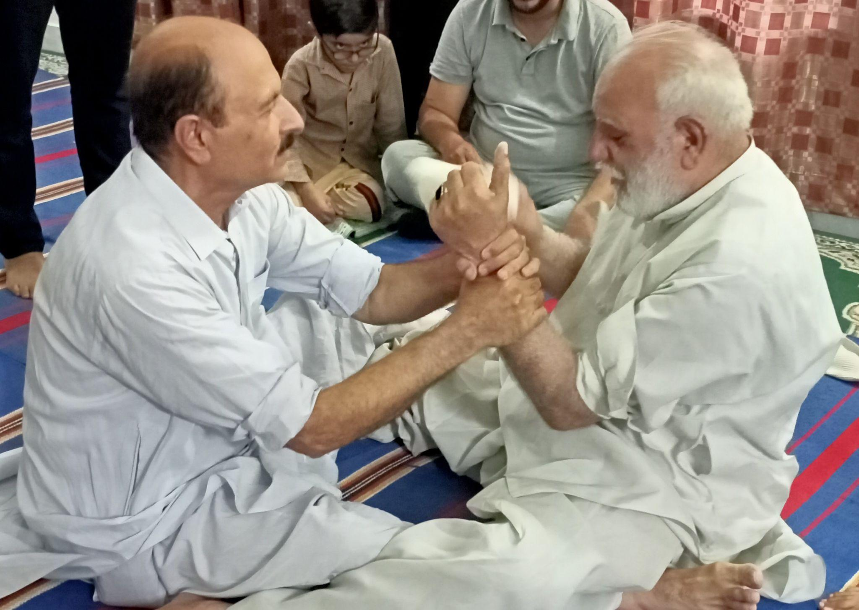  مکرم چوہدری مناظر احمد صاحب بمقابلہ مکرم چوہدری سجاد احمد جنجوعه صاحب | 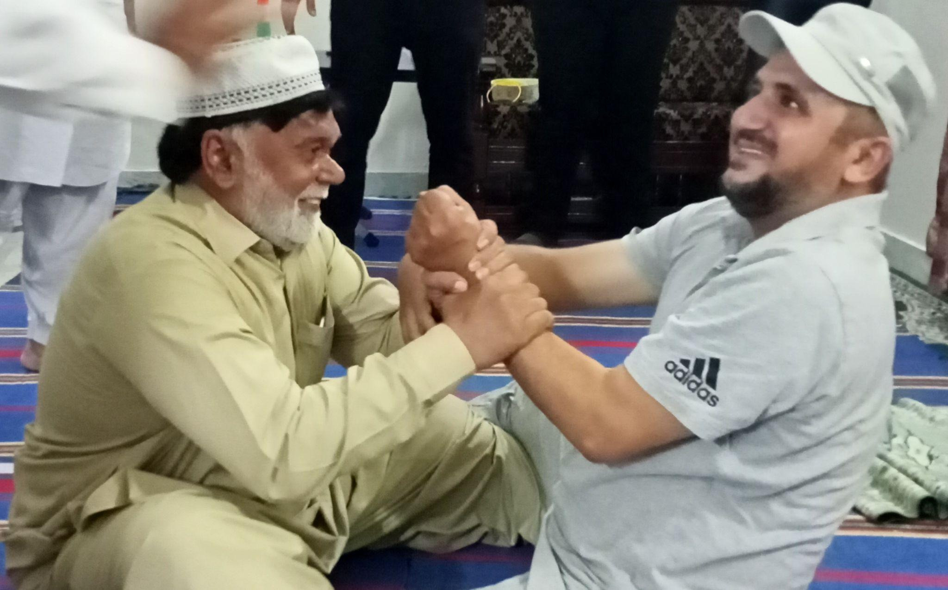  مکرم امان اللہ صاحب بمقابلہ مکرم غلام محمد صاحب
راونڈ 2:
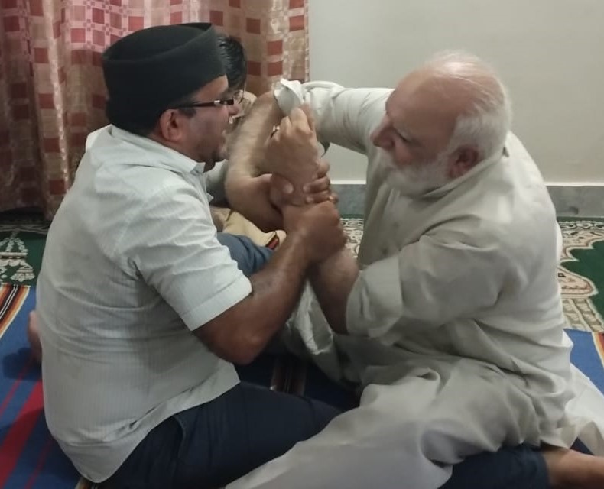  مکرم حبیب احمد صاحب بمقابلہ مکرم چوہدری سجاد احمد جنجوعه صاحب | 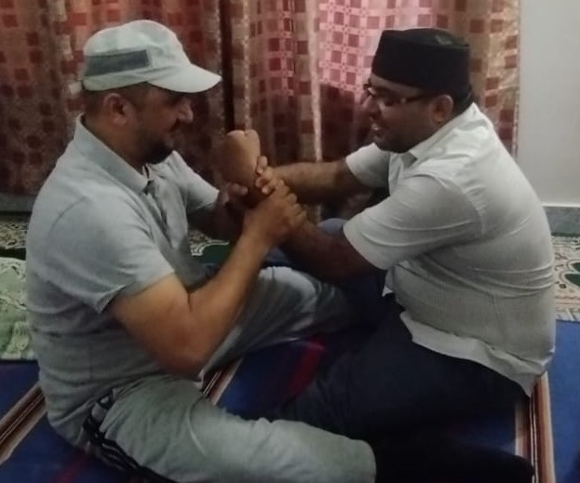  مکرم حبیب احمد صاحب بمقابلہ مکرم امان اللہ صاحب | 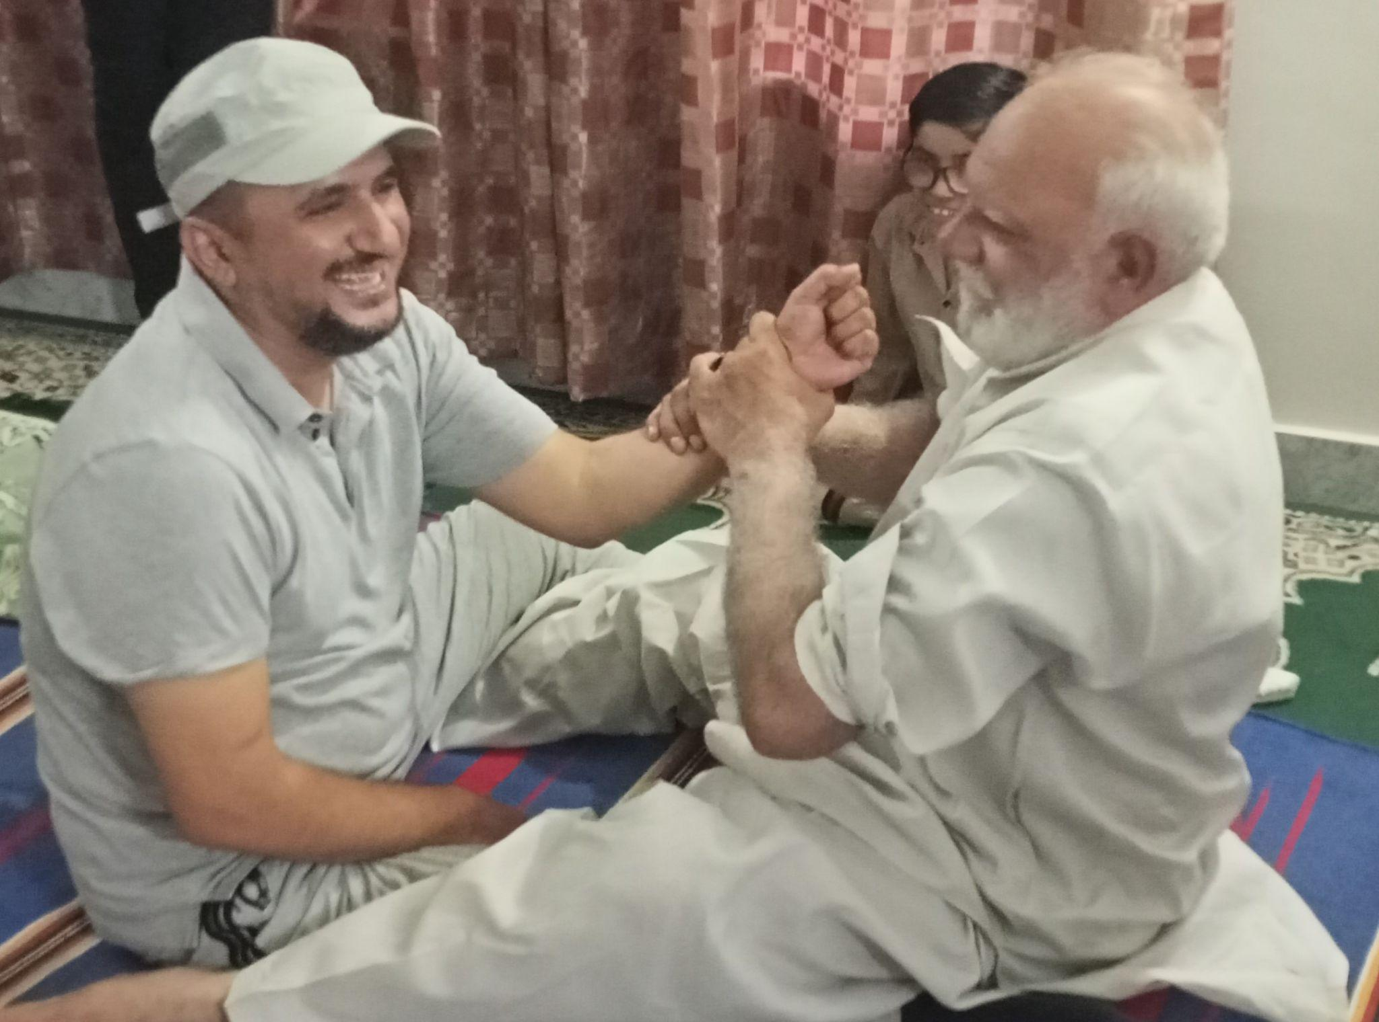  مکرم امان اللہ صاحب بمقابلہ مکرم چودھری سجاد احمد جنجو عہ صاحب

فائنل:
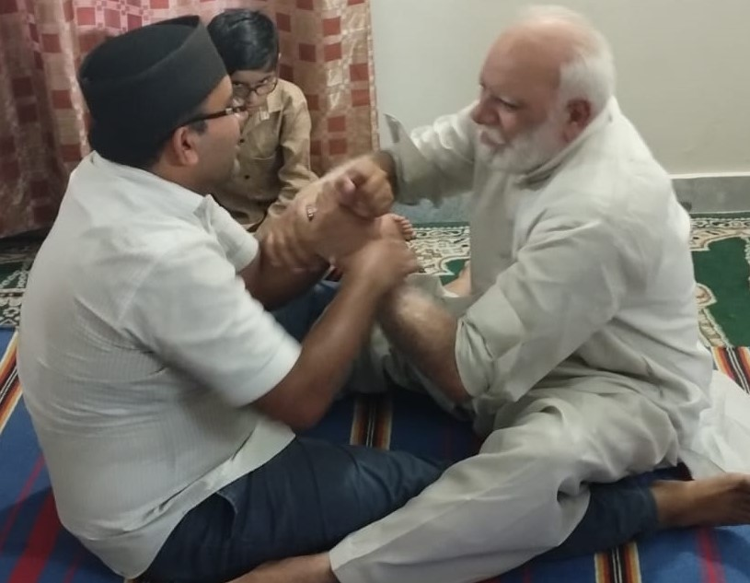
مکرم حبیب احمد صاحب بمقابلہ مکرم چوہدری سجاد احمد جنجوعه صاحب
5- پنجہ آزمائی
پنجہ آزمائی میں کل اٹھ انصار نے حصہ لیا ہے۔پہلے راونڈ میں اٹھ انصار کے آپس میں چار مقابلہ جات ہوئے۔ جیتنے والے انصارکا آپس میں سیمی فائنل کا مقابلہ کرایا گیا۔ آخر پر فائنل مقابلہ ہوا۔
اول: مکرعمر مہدی صاحب، دوم : مکرم حبیب احمد صاحب
راونڈ 1:
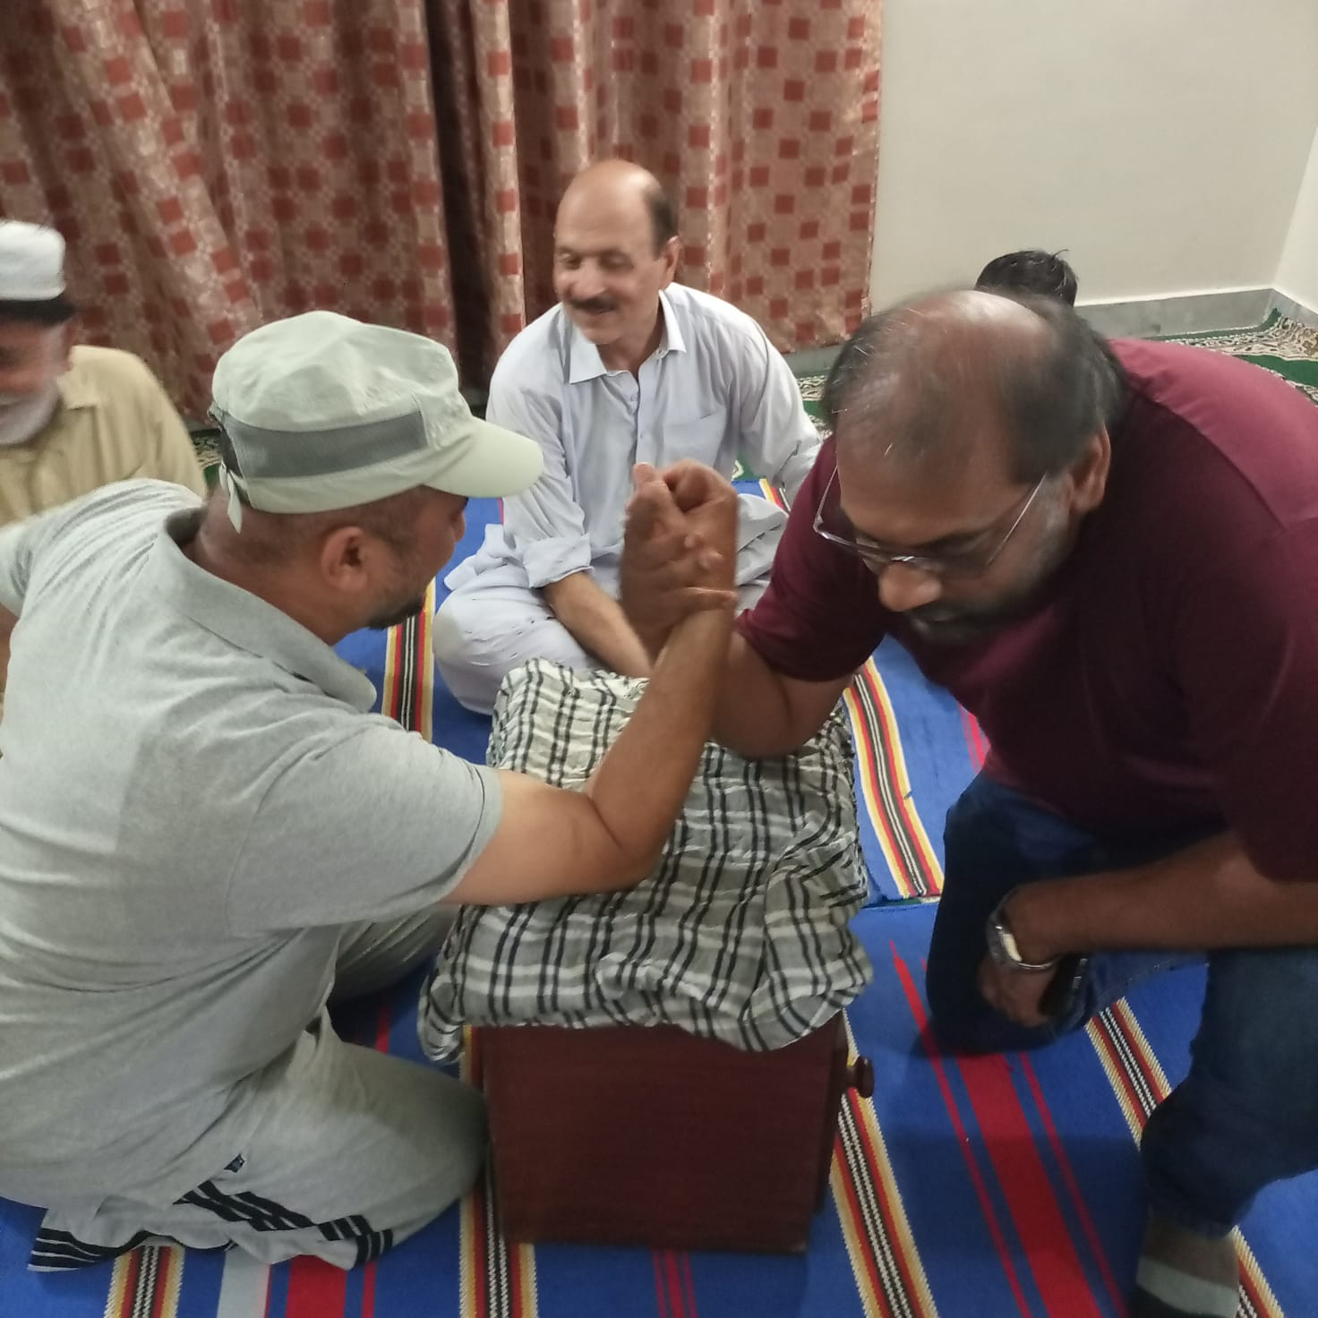  مکرم امان اللہ صاحب  بمقابلہ مکرم عمر مہدی صاحب | 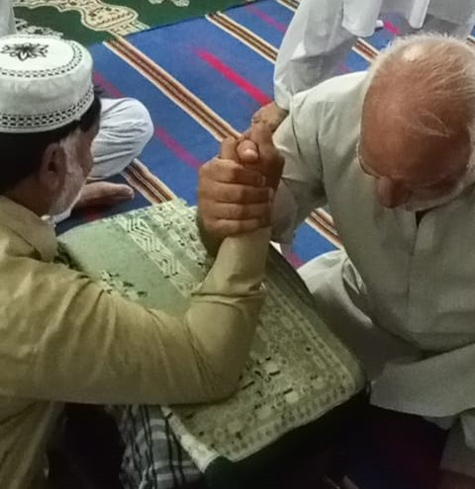  مکرم غلام محمد صاحب بمقابلہ مکرم چوہدری سجاد احمد جنجوعه صاحب | 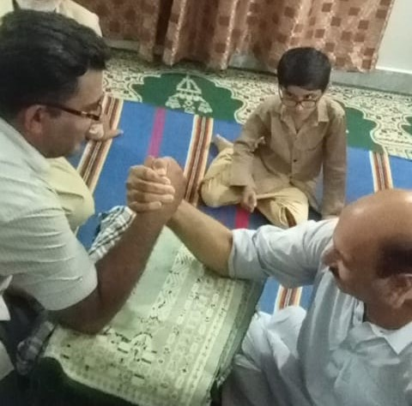  مکرم حبیب احمد صاحب بمقابلہ مکرم چوہدری مناظر احمد صاحب | 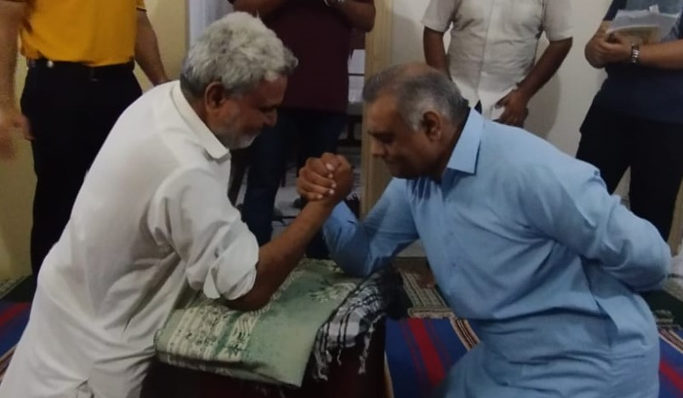  مکرم محمد حبیب اللہ صاحب  بمقابلہ مکرم ثمر مہدی صاحب

راونڈ 2:
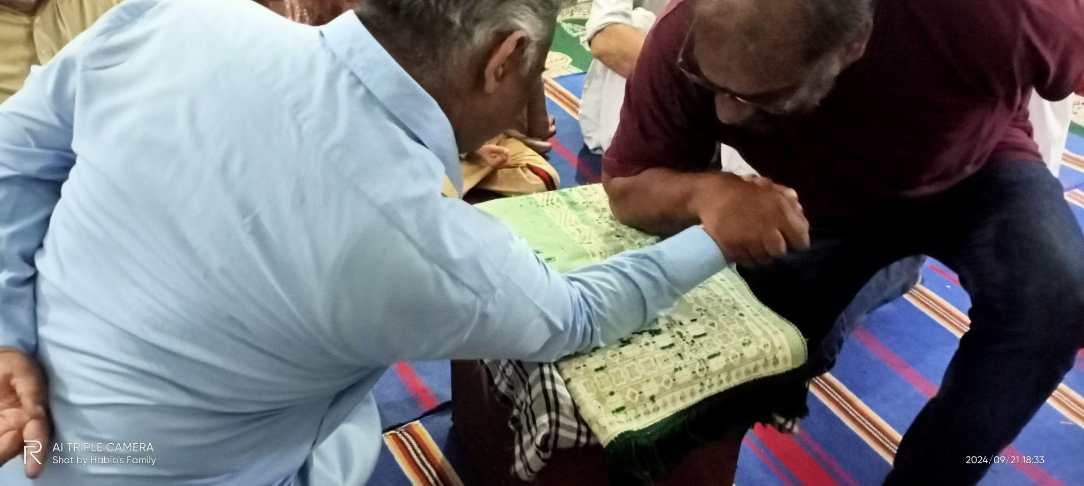  مکرم ثمر مہدی صاحب بمقابلہ مکرم عمر مہدی صاحب | 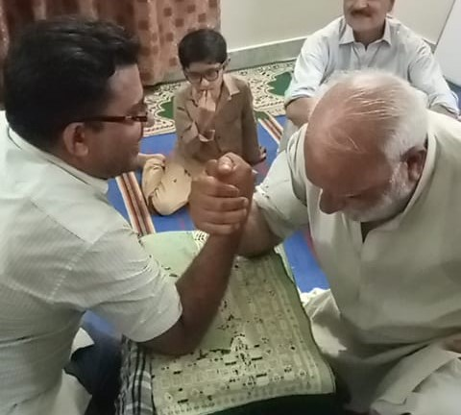  مکرم حبیب احمد صاحب بمقابلہ مکرم چوہدری سجاد احمد جنجوعه صاحب
فائنل:
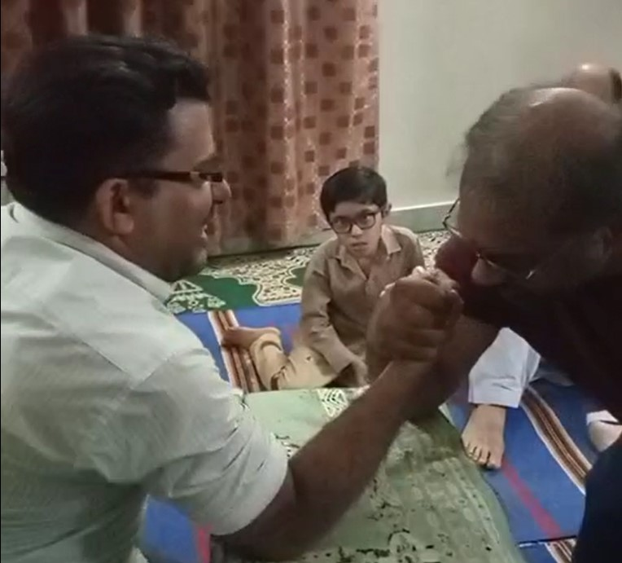
مکرم حبیب احمد صاحب بمقابلہ مکرم عمر مہدی صاحب
Table Tennis-5
Table Tennis میں کل دو انصار نے حصہ لیا ہے۔
اول: مکرم امان اللہ صاحب دوم : مکرم چوہدری سجاد احمد جنجوعه صاحب
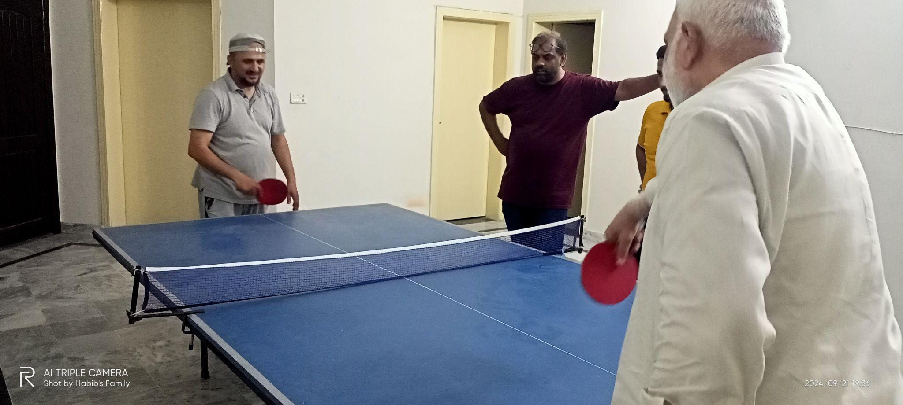 | 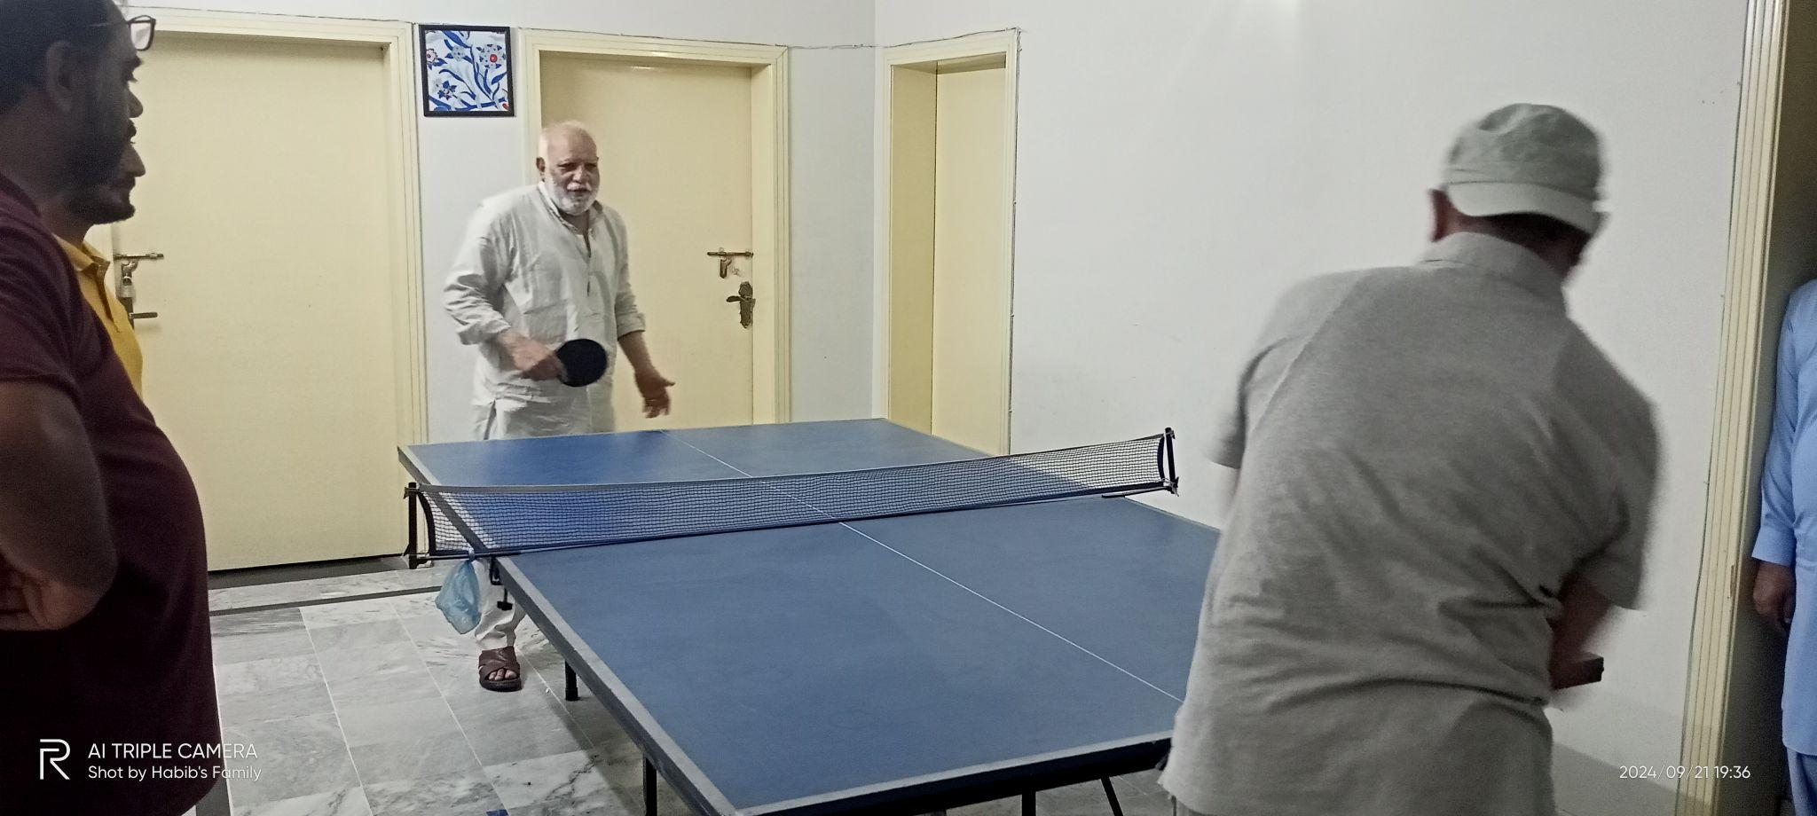

آخر پر شرکا کو کھانا پیش کیا گیا۔ کل حاضری 15 رہی جس میں 10 انصار اور 5 خدام شامل ہوئے۔

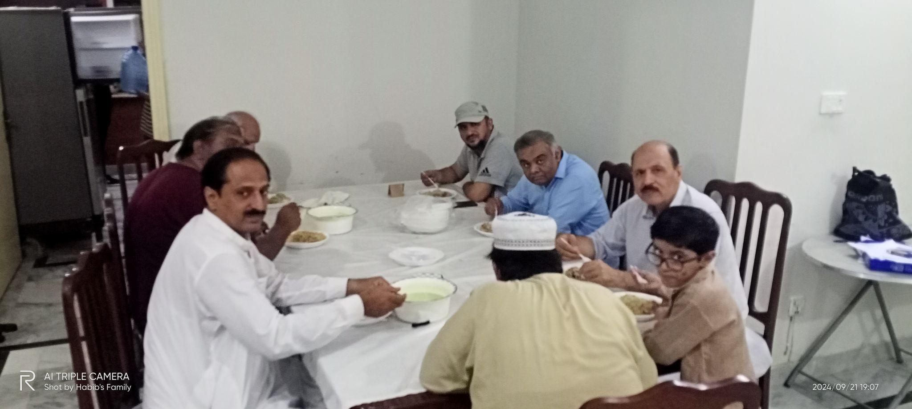

اللہ تعالیٰ ہمیں احسن رنگ میں خدمت دین کی توفیق عطا فرمائے (آمین)
وسلام
حبیب احمد
ذعیم مجلس سواں گارڈن
تاریخ: 04 اکتوبر، 2024

